**Precisiebeurs: 370 hightech exposanten vertegenwoordigen de gehele precisietechnologie waardeketen**

**De vraag naar hightech producten blijft groeien. Een gevolg hiervan is dat de ontwikkelingen en innovaties rondom precisietechnologie steeds meer versnellen. Voor hightech bedrijven en technische professionals is om deze reden kennisdeling, samenwerken en innoveren een must. Het is niet voor niets dat tijdens de 22e editie van de Precisiebeurs - georganiseerd door Mikrocentrum op 15 en 16 november - de gehele precisietechnologie waardeketen samenkomt. Om kennis te delen over de laatste ontwikkelingen en om nieuwe partners, samenwerkingen en netwerken uit te breiden. Deze editie overtreft voorgaande edities met 45 meer exposanten, een nog grotere beursvloer, internationale netwerkmogelijkheden en een kennisprogramma met prominente keynote sprekers uit de industrie.**

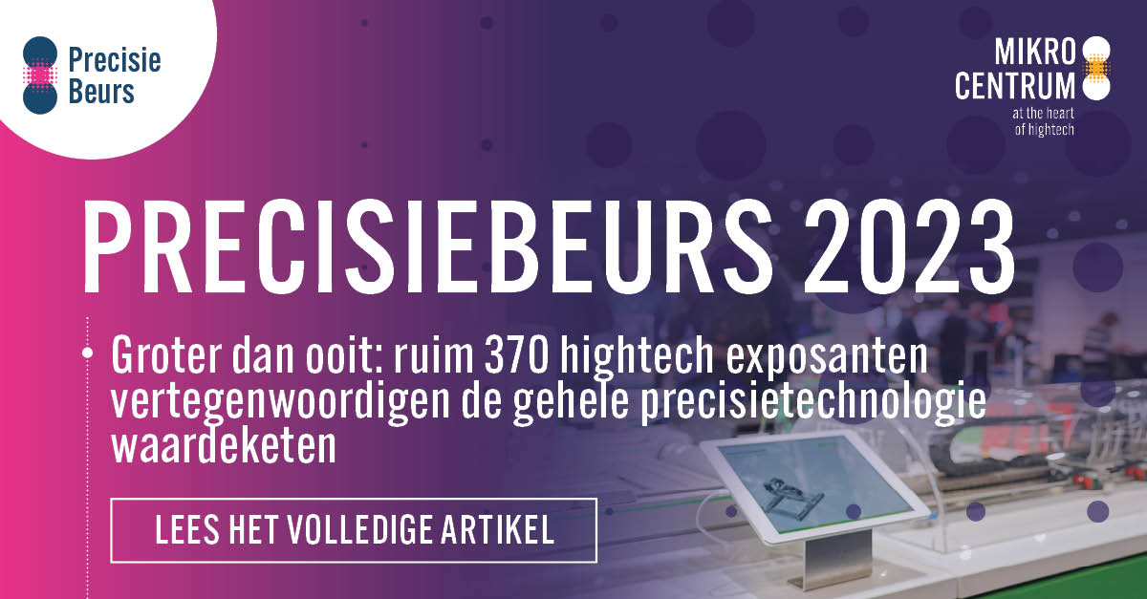

# Uitbreiden van kennis en netwerk binnen zes thema’s

De Precisiebeurs speelt in op de meest relevante thema’s binnen de precisietechnologie sector. Bezoekers maken kennis met experts en ontdekken oplossingen op het gebied van de volgende thema’s: mechatronic engineering & systems, metrology, vacuüm & clean, micro processing & motion, laser & photonics en production for high precision.

Bart Kooijmans, Programmamanager Precisiebeurs, vertelt: 'Ik ben er trots op dat wij de gehele keten in slechts twee dagen tijd faciliteren in kennisdeling en het maken van nieuwe verbindingen. Deze vakbeurs staat bekend om zijn laagdrempeligheid; klanten, potentiële klanten en zelfs concullega’s lopen bij elkaar langs op de beursvloer. Alles staat in het teken van samenwerken en wij bieden jaarlijks de ruimte om de volledige toeleveringsketen te verwelkomen'.

Jaarlijks komen top professionals uit de sector, onderwijsinstellingen, overheidsinstanties, technische universiteiten en incubatorprogramma’s tijdens de Precisiebeurs bijeen. Zij ontmoeten elkaar om samen te werken aan de toekomst om te kunnen blijven voldoen aan de toenemende vraag naar precisie.

# AM for Precision plein speelt in op de additive manufacturing groei voor de hightech sector

Een opkomend onderwerp waar de Precisiebeurs kennisdeling over stimuleert is de stijgende groei van additive manufacturing toepassingen voor precisietechnologie. Sinds enkele jaren bouwen Tier 1 suppliers namelijk aan de semiconindustrie productiecapaciteit voor additive manufacturing.

Het AM for Precision themaplein laat zien waar ruim 14 toeleveranciers toe in staat zijn en hoe zij dit toepassen in de precisietechniek. “Hier vind je de oplossingen hoe je omgaat met de nieuwste ontwikkelingen en mogelijkheden voor de ontwikkeling van bijvoorbeeld verschillende componenten”, legt Bart Kooijmans uit. Denk daarbij bijvoorbeeld aan 3D metaal printen als onderdeel van precisietechnologie.

FMI Additive is een van de deelnemers van het AM for Precision themaplein. Henk Jansen (Directeur FMI Additive) vertelt: “De meerwaarde die men nu in 3D metaal printen ziet, is dat je samenstellingen makkelijker kunt maken met minder processtappen. En zolang het om kritische delen gaat, zijn we met de prijs concurrerend.”

# Verschillende primeurs op de beursvloer: maak kennis met de kleinste spoel ter wereld

De beursvloer is ruim vertegenwoordigd met 370 exposanten uit de hightech- en precisietechnologie industrie. Bezoekers maken bijvoorbeeld kennis met KUK Group; zij wikkelen op jaarbasis ruim 200 miljoen spoelen en zij presenteren tijdens de Precisiebeurs ’s werelds kleinste spoel met enkele honderden windingen van ultradun draad. Laser Technology Janssen laat tijdens de Precisiebeurs een voorbeeld zien van een onderdeeltje dat met micro lasersnijden is geproduceerd. Het mini-tandwieltje met een diameter van slechts 1,4 mm wordt in serie geproduceerd.

Wie meer wil weten over alle ins- en outs van de (nog te bouwen) Einstein Telescope kan terecht bij stand 53 van ILO-net (Big Science). Bezoekers komen hier alles te weten over dit initiatief, de status van het project en alle stappen die Nederland zet om dit project van de grond te krijgen.

# Internationale netwerkmogelijkheden

Voor degene die op zoek zijn naar nieuwe netwerkmogelijkheden, is de tweedaagse beurs de juiste plek. De Netwerkarena is groter dan ooit en biedt bezoekers de kans om contact te leggen met maar liefst 25 verschillende netwerkorganisaties. Bovendien hebben bezoekers op beide dagen de mogelijkheid om live radio-uitzendingen van BNR Nieuwsradio bij te wonen, deel te nemen aan korte presentaties, workshops, prijsuitreikingen en paneldiscussies. Enkele hoogtepunten zijn de lancering van het nieuwste exemplaar van het PIT-magazine wat gaat over de nieuwe sleuteltechnologieën , de uitreiking van de Ir. Davidson Award, de Wim van der Hoek Award door DSPE en de Young Talent Awards door Mikrocentrum.

# Internationale B2B Matchmaking

Zoals ook ieder jaar organiseert het Enterprise Europe Network, in samenwerking met Mikrocentrum, het internationale B2B matchmaking event. Het doel van de Meet & Match is om relevante contacten te identificeren over de gehele toeleveringsketen door persoonlijke 1:1 gesprekken te faciliteren. Bezoekers kunnen

[zich via deze website](https://precision-fair-2023.b2match.io/)

vooraf aanmelden.

# Kennisprogramma met 50 inspiratiesessies

Om kennisdeling in de breedste zin van het woord te faciliteren brengt de Precisiebeurs ook een divers kennisprogramma met zich mee waar volop inspiratie en ruimte voor (nieuwe) ontmoetingen zijn. Bart Kooijmans benadrukt: 'Het kennisprogramma omvat een scala aan keynotes en lezingen met onderwerpen die aansluiten bij de internationale ambitie van de precisietechnologie waardeketen. Enkele voorbeelden van lezingen zijn 'Einstein Telescope: uitdagingen in seismische isolatie en vacuüm' door Nikhef en 'a VDMA study on the European semiconductor market & business climate outlook' door Dr. Theresa Spaan-Burke. We verwelkomen diverse vooraanstaande keynote sprekers, waaronder Cor Ottens (ASML), Dr. Jessica Steinlechner (Maastricht University) en MTA Group. “En uiteraard kijken we ook uit naar de lezing van Dr. Willem Dijkstra (VDL ETG)!”, sluit Bart enthousiast af.

# Gratis toegankelijk en aanmelden

De Precisiebeurs is gratis te bezoeken in de Brabanthallen, ’s-Hertogenbosch (NL) op 15 en 16 november. De Precisiebeurs wordt georganiseerd door Mikrocentrum en ondersteund door de Provincie Noord Brabant, mediapartners, brancheverenigingen en samenwerkingspartners. Meer informatie via precisiebeurs.nl

**Over: Mikrocentrum**

Mikrocentrum is het verbindende platform voor de hightech- en maakindustrie. Samen met onze leden, klanten en partners zetten we ons in voor een sterk innovatief ecosysteem, talentontwikkeling en voor de grote maatschappelijke uitdagingen van nu. Wij zijn een onafhankelijke stichting, een opleider, ontmoetingsplek, innovatieversneller en programmamaker. Met opleidingen, evenementen en het High Tech Platform bieden we voor iedereen uit de technologie een plek om kennis te vergroten, kennis te delen en elkaar te ontmoeten. Het uitgangspunt: samen bereiken we meer dan alleen.

**Newsroom**

Bekijk het volledige persbericht inclusief meer foto's en video's in onze Newsroom.

[Bekijk het volledige persbericht](https://mikrocentrum.presscloud.ai/pers/precisiebeurs-370-hightech-exposanten-vertegenwoordigen-de-gehele-precisietechnologie-waardeketen)

[Bekijk alle voorgaande persberichten](https://mikrocentrum.presscloud.ai)